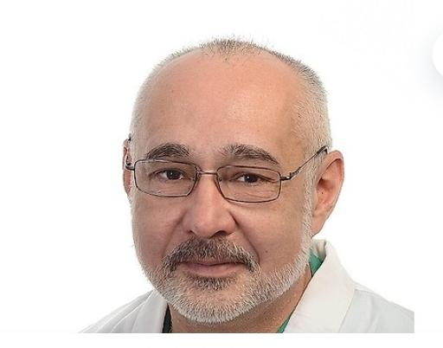

Виталий Аркадьевич Морозов
Рефлексотерапевт, Гирудотерапевт, Массажист.
Стаж работы – 29 лет.
Профессиональные навыки: Рефлексотерапия, точечный китайский массаж, гирудотерапия, криотерапия.
Образование:
Казахский национальный медицинский университет имени С.Д. Асфендиярова (1992)
Действующие сертификаты и дипломы: Рефлексотерапия (2018 г.) и Гирудотерапия (2018 г.)
- 2012 г. - повышение квалификации по специальности "Лечебная физкультура и спортивная медицина" на базе РМАПО.
- Курсы усовершенствования врачей по лечебной физкультуре и Восстановительной медицине РМАПО (Под рук. Проф. Левченко К.П.)
- Курсы усовершенствования врачей по рефлексотерапии РМАПО (Под рук. – Проф. Гойденко В.С.);
- Курсы усовершенствования врачей по физиотерапии на базе Всесоюзного научного центра медицинской реабилитации и физической терапии МЗ СССР (под рук. – Акад. Боголюбова В.М.);
- Курсы усовершенствования врачей по КВЧ-терапии на базе Отделения терапии болевых синдромов ВНЦХ (под рук. - Проф. Гава Лувсана, проф. Цибуляк В.Н.);
- Курсы усовершенствования врачей по рефлексотерапии на базе Отделения терапии болевых синдромов ВНЦХ (под рук. - Проф. Гава Лувсана, проф. Цибуляк В.Н.).

Предыдущие места работы:
- 1992 г. по 1996 г. Работа в должности врача мануальной терапии и врача-рефлексотерапевта в объединенной клинике ЦнииПП и ЦНИИЭТ
- 1993 г по 1995 г. Работа по совместительству в должности врача – рефлексотерапевта в Институте Санитарного Просвещения МЗ РФ
- 1997–1998: Мальта, Частная практика
- 1999 г. по 2001 г. Частная врачебная практика в г. Москве
- 2001 г. по 2005 г. Работа в должности Начальника отдела Маркетинга ЦКБ РАН, врача – рефлексотерапевта в ЦКБ РАН
- 2006 г. по 2008 г. Работа в должности Директора и Главного врача в ООО «Мир Долголетия»
- 2008 г. по 2009 г. Работа в должности Заведующего отделением Восстановительного лечения ЦКБ РАН
- 2009 г. по 2011 г. Работа в должности Главного врача в ООО «Мир Долголетия»
- 2011 г. по 2015 г. Работа в должности врача – рефлексотерапевта, генерального Директора в ООО «Медицинский центр «Доктор Лю»
- 2016 г. по 2017 г. Работа в должности Генерального директора в ООО «Преображение- Центр профессиональной косметологии и здоровья»
- 2017 г. по 2018 г. Работа в должности заместителя Генерального директора по развитию в ООО «Медицинская компания Панацея» г. Москва
- 2018 г. по октябрь 2020 г. Работа в должности врача – рефлексотерапевта, Заведующего отделением восстановительного лечения сети клиник «Столица» г. Москва
- Ноябрь 2020 по апрель 2021 г. Работа в должности врача – рефлексотерапевта в клинике «Тибет» Санкт – Петербург
- Апрель 2021 по сентябрь 2022 - Работа в должности врача – рефлексотерапевта в Городской больнице Святого Праведного Иоанна Кронштадтского

Опыт выступлений:
1. Медицинские конференции ОАО «ГАЗПРОМ», «Мострансгаз».
2. Первая международная конференция в сфере здравоохранения стран ШОС.
3. Участие в «круглом столе» в Совете Федерации РФ по вопросам, связанным с перспективами развития реабилитационно - восстановительного лечения в РФ.
4. Участие в многочисленных телевизионных программах.
Отзывы Благодарных пациентов
- Виталий Аркадьевич - замечательный врач и человек. Помимо лечения имело место общение с добрым, отзывчивым и позитивным человеком, что так ценно и не достаёт в наше нелегкое время. Чувствуется, что доктор любит свою работу, знает ее и ответственно к ней подходит. И уважает пациента. Желаю Виктору Аркадьевичу доброго здоровья, удачи и благодарных пациентов, и учеников.

- Большое спасибо доктору очень благодарна за помощь. Болела поясница, отдавало в ногу, лежать не могла, спать. Две недели ходила на процедуры и получила эффект. Буду обращаться еще.

- Виталий Аркадьевич очень внимательный, всегда спрашивает о самочувствии, пытается найти причину, из-за чего все происходит.

- Прекрасный и компетентный специалист. Который ничего не продаёт, а рекомендует как врач! Хорошее впечатление и желание следовать его рекомендациям :)

- Внимательный, вежливый и приятный врач. У меня остались о нем очень хорошие впечатления! Доктор все спросил, послушал меня, проконсультировал, помог, все рассказал. Четко, доступно, понятно объяснил, что было нужно и написал. Я довольна и собираюсь пойти повторно к этому специалисту

Рефлексотерапия (Иглотерапия)

Лечение производится в кабинете №409
Часы работы кабинета:
ПН, Ср, Пт.: 08.00 – 20.00

Записаться и получить информацию:

- по Тел. + 7 (929) 178 43 99

- В Страховом столе (отделение платных услуг)
Санкт-Петербург, ул. Асафьева д.1
График работы Пн.-Пт. 8.15 - 20.00

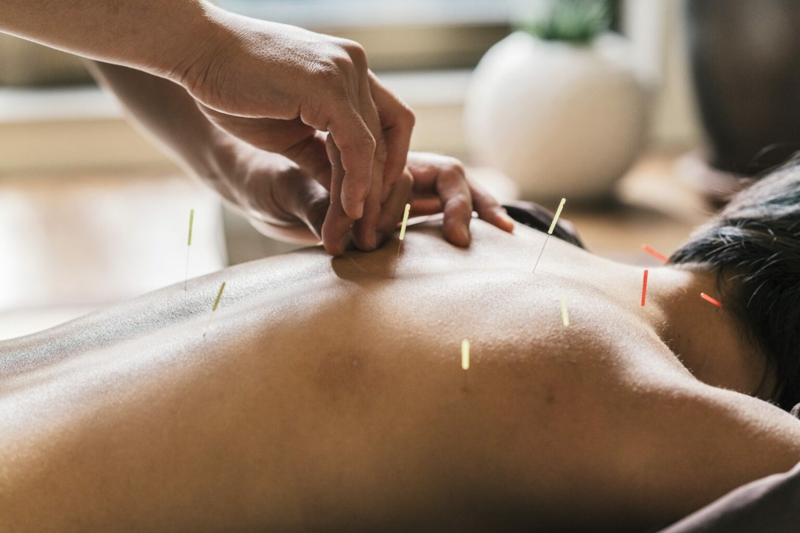
Прейскурант на услуги Рефлексотерапии (Иглотерапии)

№ п\п | Код услуги | Наименование услуги | Стоимость, руб.
789 | A21.01.011 | Рефлексотерапия (иглотерапия) при заболеваниях кожи и подкожно-жировой клетчатки | 1500
790 | A21.08.001 | Рефлексотерапия (иглотерапия) при заболеваниях верхних дыхательных путей | 1500
791 | A21.09.001 | Рефлексотерапия (иглотерапия) при заболеваниях нижних дыхательных путей и легочной ткани | 1500
792 | A21.16.001 | Рефлексотерапия (иглотерапия) при заболеваниях пищевода, желудка и двенадцатиперстной кишки | 1500
793 | A21.22.002 | Рефлексотерапия (иглотерапия) при заболеваниях желез внутренней секреции (токсический зоб) | 1500
794 | A21.23.002 | Рефлексотерапия (иглотерапия) при заболеваниях центральной нервной системы | 1500
795 | A21.24.002 | Рефлексотерапия (иглотерапия) при заболеваниях периферической нервной системы | 1500
796 | A21.24.002 | Комплексная рефлексотерапия (корпоральная рефлексотерапия в сочетании с китайским точечным лечебным массажем) (45 мин.) | 3000
797 | A21.24.002 | Комплексная рефлексотерапия (экспресс программа - корпоральная рефлексотерапия в сочетании с китайским точесным лечебным массажем) (30 мин.) | 1750
798 | A21.24.002 | Китайский точечный лечебный массаж (25 мин.) | 1500

Биоактивные точки и Иглотерапия
Оказывается, в Китае люди живут в среднем до 90 и более лет, сохраняя бодрость, хорошее самочувствие и ясность ума.
Даже в Америке с ее продвинутой медициной граждане в среднем достигают лишь 80-летнего возраста.
В чем причина Китайского чуда?
По мнению специалистов долгожительство кроется в китайско-тибетской медицине т.е. иглотерапии и препаратах из трав и натуральных ингредиентов без всякой химии.
Что такое Иглотерапия?
Суть этого метода заключается в воздействии тонкими иглами на определенные биоактивные точки на теле человека. Мозг в ответ улучшает снабжение данного органа кровью, что приводит к быстрейшему выздоровлению. За несколько сеансов закладывается программа на восстановление больного органа за счет внутренних резервов, которые у каждого человека Огромные!
- Глубина, способы введения и извлечения, продолжительность процедуры различаются от того эффекта, который требуется получить. Так при одних состояниях необходимо возбуждающее действие, в других случаях-наоборот, седативное.
- Ощущение во время сеанса иглотерапии индивидуальны: пациент может чувствовать зуд, тепло, онемение, давление. Но в любом случае боли опасаться не следует.
- Иглы имеют закругленный край, благодаря этому они не повреждают кожу, а лишь раздвигают ткани
- Средняя продолжительность сеанса иглоукалывания 20-30 минут. Курс обычно состоит как минимум из 10 процедур, которые проводят ежедневно или через день. При хронических заболеваниях показано повторное лечение. Длительность интервалов между курсами подбирается индивидуально.
Показания к проведению Рефлексотерапии (Иглотерапии):
- Постинсультные состояния (парезы, параличи и пр.)
- Состояния после перенесенных травм, в том числе - травм позвоночника (в т.ч. - выраженные болевые синдромы при грыжах межпозвонковых дисков, нарушениях двигательных функций, потере или изменении чувствительности, нарушении функций тазовых органов и пр.)
- Постоперационные состояния (парезы кишечника, двигательные расстройства и прочие функциональные нарушения)
- Заболевания опорно-двигательного аппарата (дорсопатии позвоночника с мышечно-тоническим и болевым синдромом, артралгии при артрозах и артритах, бурситы, синовиты и пр.)
- Заболевания центральной и периферической нервной системы (головная боль, расстройства сна, синдром хронической усталости, депрессия, невриты, невралгии, радикулиты, посттравматические неврологические расстройства, неврастения, нейросенсорная тугоухость и пр.)
- Заболевания сердечно-сосудистой системы (артериальная гипертония, артериальная гипотония, вегетососудистая дистония, стенокардия (кардиалгия), нарушения сердечного ритма, облитерирующий эндартериит, болезнь Рейно и пр.)
- Заболевания дыхательной системы и ЛОР органов (бронхиты, пневмония, бронхиальная астма и пр.)
- Заболевания мочеполовой системы (цистит, почечная колика, недержание или задержка мочи, снижение эрекции, дисменорея, климактерический синдром, эндометрит, аднексит, опущение тазовых органов и пр.)
- Заболевания желудочно-кишечного тракта (гастриты, язвенная болезнь желудка и двенадцатиперстной кишки, холецистит, ожирение, гастроптоз, гастроэнтериты, запоры и пр.)
Основные противопоказания:
- Доброкачественные и злокачественные новообразования любой локализации.
- Болезни крови и кроветворных органов: наследственные гемолитические анемии, нарушения свертываемости крови, пурпура и другие геморрагические состояния.
- Беременность.
- Острые инфекционные заболевания и лихорадочные состояния неясной этиологии.
- Хронические инфекционные заболевания в стадии обострения (туберкулез и др.).
- Декомпенсированные заболевания сердца, легких и других внутренних органов.
- Пневмосклероз с наклонностью к легочному кровотечению.
- Инфаркт миокарда.
- Активный ревматизм.
- Венозные тромбозы и эмболии в остром периоде.
- Резкое истощение.
- Физическое перенапряжение.
- Обморожение и воспалительные процессы ушной раковины.
- Острые воспалительные процессы опорно-двигательного аппарата.
- Врожденные пороки развития ЦНС.

За подробной информацией можно обратиться непосредственно в кабинет 409 в часы работы.

